QUESTÃO
Resolva a operação abaixo.
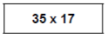
O resultado dessa operação é:

(A) 136
(B) 365
(C) 595
(D) 715

GABARITO: C

